Тема. Художня обробка тканин вишивкою «мережка»
Мета: поглибити знання учнів з історії української народної вишивки, показати застосування цього виду мистецтва під час виготовлення одягу та інших речей домашнього вжитку; ознайомити учнів із технікою виконання ажурних швів-мережок; навчити виконувати прості види мережок; звернути увагу дітей на відродження національного мистецтва, ремесел; формувати в них художній смак; виховувати почуття прекрасного, ретельність, охайність.
Обладнання: ілюстрації жіночого та чоловічого одягу, зразки мережок, готові вироби, тканина, приладдя для вишивання, інструкційні картки.
Тип уроку: інтегрований (трудове навчання, українська література).
ХІД УРОКУ
I. Організація класу
ІІ. Актуалізація знань учнів
Запитання до учнів:
- Що ви знаєте про історію української вишивки?
- Які характерні особливості вишивки Тернопільщини?
- Як класифікуються шви в залежності від техніки виконання?
- Які шви називаються лічильними? Наведіть приклади.
- Які шви називають декоративними? Наведіть приклади.
ІІІ. Вивчення нового матеріалу
Мотивація навчальної діяльності
Повідомлення теми та мети уроку
Розповідь учителя
1. Історія вишивки
Люди здавна прикрашали свій одяг. Прагнення створювати прекрасне знайшло відображення в мальовничих візерунках та орнаментах української вишивки. При розкопках Товстої Могили (1 ст. до н.е.) знайдена золота пектораль; на якій зображений скіф у щедро оздобленому вишивкою одязі. Орнаменти розташовувалися на рукавах, на спині куртки, на комірі. Національний одяг — це естетична база, на котрій народні умільці створювали орнаменти вишивок у різній техніці. Сьогодні на уроці ми розглянемо художні особливості українського одягу, навчимося виконувати мережку, яка здавна використовувалася для прикрашання одягу.
За часів Київської Русі вишивка досягла високого рівня розвитку. Гаптування золотом і сріблом застосовувалося для прикрашання одягу. Жіночий костюм того часу складався з довгої сорочки, поверх якої одягали коротку сукню з більш широкими рукавами, щоб було видно багато розшитий низ рукава. Доповнював одяг щедро прикрашений довгий плащ.
На формування народного одягу впливали різні фактори:
- природні умови, зовнішнє оточення;
- духовні традиції народу;
- культурні зв'язки з іншими народами;
- художні здібності майстринь.
Український національний одяг має такі характерні особливості: мінімальність частин візерунку, простота крою, перевага білого кольору, спокійні кольори прикрас. Раніше вишивкою прикрашали одяг із домотканого полотна. Це зумовило техніку виконання: лічильні шви. Особливе значення приділялося вишивці сорочки. У композиції сорочки поєднувались ажурні шви з вільними частинами білого фону.
Для наддністрянського типу сорочки характерне використання червоних та чорних ниток, а також сірих, білих ниток по білому фону сорочки; рослинного орнаменту.
Сорочка була провідником магічної сили. Вишивка виконувала функцію оберега, захищала від злого ока. Тому орнаменти розміщували на верхній частині рукавів, по коміру, на грудях. Основна техніка — мережка, хрестик, гладь.
Мережка — ажурний узор, зроблений на місці висмикнутих із тканини ниток.
Мережки належать до лічильних наскрізних швів.
Тканину беруть тільки з полотняним переплетенням. На тих ділянках тканини, де має бути вишивка, витягують певну кількість горизонтальних ниток, а вертикальні нитки затягують у пучки-прутики. Стібки вишивальної нитки слід виконувати в одному напрямку. Мережки можуть бути або основною частиною узору, або обмежувальною лінією. Розпочинають вишивку з качалочок.
Качалочки — це вертикальні стовпчики, вишиті через одну ниточку тканини, ширина яких становить 3—5 ниток, а висота дорівнює висоті мережки. Качалочками закріплюють нитки тканини, які треба підрізати і витягти.
Усі ряди мережок виконують зліва направо. Кінці ниток закріплюють качалочками з виворітного боку.
(Учитель показує трудові прийоми, використовуючи демонстраційну рамку.)
2. Повторення правил техніки безпеки
Забезпечення учнів інструкційними картами з техніки безпеки. Опитування учнів про знання правил безпеки з використанням методу «Мікрофон».
ІV. Практична робота
1. Забезпечення інструкційними картками із зразками мережок.
2. Виконання вправи з вирізанням ниток в одному напрямку.
3. Виконання простої мережки: одинарний прутик, подвійний прутик.
Поточний інструктаж проводить учитель трудового навчання.
V. Закріплення знань та вмінь
Гра «Так чи ні»
- Мережка — декоративний шов.
- Нитки в пучки збираються нитками контрастного кольору.
- Вишивка мала функцію оберега.
- Тканину для мережок беруть тільки з полотняним переплетенням.
VI. Підсумки уроку
Учитель трудового навчання демонструє кращі роботи, звертає увагу на типові помилки.
Оцінювання робіт учнів.
Розповідь вчителя
Колись у селах збиралися вечорниці, своєрідні клуби сільської молоді, де дівчата і хлопці знайомилися, спілкувалися. Збиралися ввечері, як стемніє. Прийшовши до хати, дівчата бралися до роботи і, зазвичай, деякий час працювали мовчки. У будні дні на вечорницях пряли починки, вишивали сорочки, рушники.
Потім дівчата починали співати. Пізніше з'являлися хлопці та розповідали різну бувальщину, небилиці, співали пісень, танцювали. Кожна частина села мала свою хату для вечорниць. Якщо дівчата та хлопці йшли додому «з першими півнями», то це були вечорниці, якщо ж, бувало, засиджувались аж до «третіх півнів», то це були досвітки. Коли починався Великий Піст, вечорниці припинялися — гріх. Влітку вечорниць не було — їх заміняла «вулиця».
VII. Домашнє завдання
Підготувати повідомлення про українську народну вишивку, закінчити виконання зразка мережки, закріпити в альбом.

Додаток 1

Вишита сорочка — душа талановитого народу
Історія одягу з найдавніших часів і до сьогоднішнього дня є дзеркалом, у якому відображається історія людства. Кожна країна, кожен народ вносить у одяг свої специфічні риси. Особливості вбрання є одними з важливих джерел вивчення етнічної історії народу України.
Основні елементи українського одягу мають давньослов'янське походження і беруть свої витоки з часів Київської Русі. Це домоткані тунікоподібні сорочки, поясний одяг у вигляді прямокутної орнаментованої смуги тканини, рушни-коподібне жіноче головне вбрання. Велике значення у формуванні одягу мало й те, що через Україну йшло інтенсивне торговельне й культурне спілкування країн Заходу і Сходу. Костюм українців був певною ознакою належності людини до тієї чи іншої верстви суспільства. Найстійкішим щодо збереження традицій був одяг сільського населення.
Одним із найдавніших елементів одягу була сорочка. У давні часи вона служила як натільним, так і верхнім одягом, була провідником магічної сили, тому що оберігала людину від холоду, від злого ока.
Вишивка, яка з'явилася пізніше, також виконувала функцію оберега. Характер вишивки визначався призначенням одягу, соціальними та віковими чинниками. Одягати білу сорочку в неділю чи на свята було обов'язковим правилом, відступати від якого не міг навіть найбідніший селянин.
Основним повсякденним і святковим одягом на Придніпровських землях з давніх давен була сорочка, яку в-народі називали «другою душею». На Придніпров'ї були розповсюджені сорочки-«чумачки» і сорочки-«українки».
Проминули століття, але український національний одяг витримав-випробування часом, його елементи ввійшли до гардеробу кожної жінки.
Черпаючи зі скарбниці національного вбрання різні його елементи — крій, декор, кольорову гаму,— художники надають їм сучасного звучання.
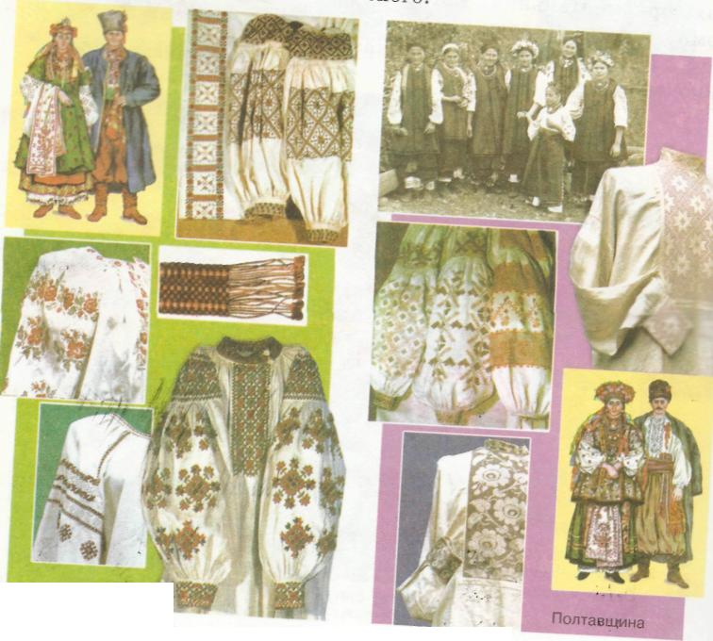
Додаток 2

Костюми Київщини

Волинь Чернігівщина
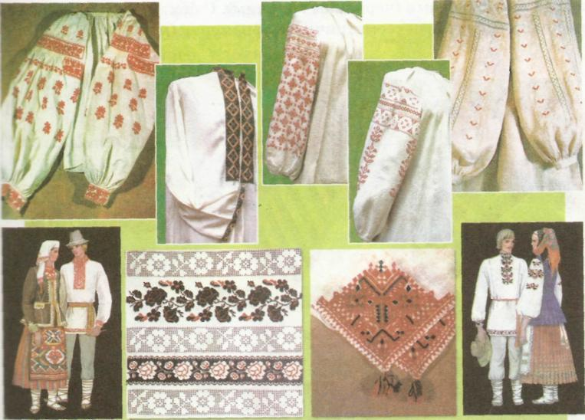
Костюм Полісся

